06/11/23

1. Activité 4 p 145 pour les 4C, 4A et 4B
1.
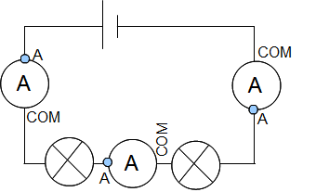
2. I1 = I2 = I3 = 0,1A
3. Les valeurs des 3 intensités sont égales
4. I1 = I2 = I3
5. Dans un circuit en série, l'intensité du courant est la même en tout point.
6. La lampe L1 brille normalement puisque son intensité nominale est de 0,1A et l'intensité du courant qui la traverse est de 0,1A aussi.
La lampe L2 brille faiblement puisque son intensité nominale est de 0,3A et l'intensité du courant qui la traverse est de 0,1A.

